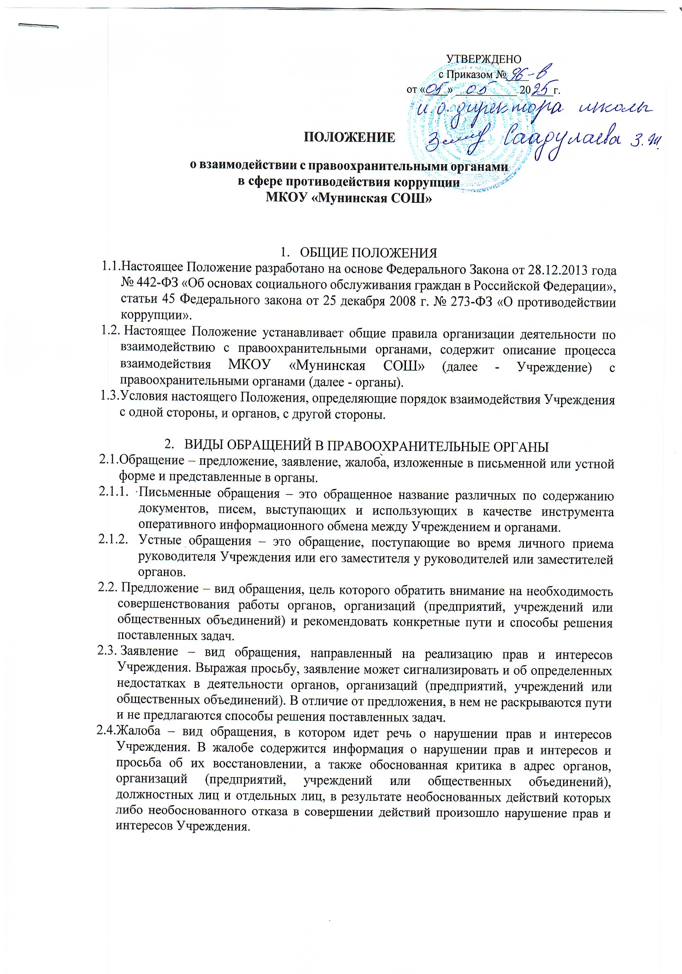

1. СОТРУДНИЧЕСТВО И ПОРЯДОК ОБРАЩЕНИЯ УЧРЕЖДЕНИЯ В ПРАВООХРАНИТЕЛЬНЫЕ ОРГАНЫ

3.1. Сотрудничество с правоохранительными органами является важным показателем действительной приверженности Учреждения, декларируемым антикоррупционным стандартам поведения. Данное сотрудничество может осуществляться в различных формах:

- Учреждение может принять на себя публичное обязательство сообщать в соответствующие органы о случаях совершения коррупционных правонарушений, о которых Учреждению (работникам Учреждения) стало известно. Необходимость сообщения в соответствующие органы о случаях совершения коррупционных правонарушений, о которых стало известно Учреждению, может быть закреплена за лицом, ответственным за предупреждение и противодействие коррупции в Учреждении;

- Учреждению следует принять на себя обязательство воздерживаться от каких-либо санкций в отношении своих сотрудников, сообщивших в органы о ставшей им известной в ходе выполнения трудовых обязанностей информации о подготовке или совершении коррупционного правонарушения.

3.2. Сотрудничество с органами также может проявляться в форме:

- оказания содействия уполномоченным представителям органов при проведении ими инспекционных проверок деятельности Учреждения по вопросам предупреждения и противодействия коррупции;

- оказания содействия уполномоченным представителям органов при проведении мероприятий по пресечению или расследованию коррупционных преступлений, включая оперативно-розыскные мероприятия.

3.3. Руководству Учреждения и ее сотрудникам следует оказывать поддержку в выявлении и расследовании органами фактов коррупции, предпринимать необходимые меры по сохранению и передаче в органы документов и информации, содержащей данные о коррупционных правонарушениях.

3.4. Руководство и сотрудники не должны допускать вмешательства в выполнение служебных обязанностей должностными лицами судебных или правоохранительных органов.

3.5. Все письменные обращения к представителям органов, готовятся инициаторами обращений – сотрудниками Учреждения, предоставляются на согласование руководителю Учреждения, без визы руководителя Учреждения письменные обращения не допускаются.

3.6. К устным обращениям Учреждения в органы предъявляются следующие требования:

- Во время личного приема у руководителя Учреждения или заместитель руководителя Учреждения в устной форме устанавливает фактическое состояние дел в Учреждении и делает заявление по существу поставленных вопросов.

3.7. Руководитель или заместитель руководителя Учреждения берут на контроль принятое по результатам устного заявления решение и при необходимости запрашивают информацию о ходе и результатах рассмотрения обращения.

3.8. Руководитель, заместитель руководителя Учреждения или лицо, курирующее вопросы взаимодействия с органами, несут персональную ответственность за эффективность осуществления соответствующего взаимодействия.

3.9. Руководитель Учреждения планирует и организует встречи Учреждения с правоохранительными органами.

1. ПАМЯТКА ДЛЯ СОТРУДНИКОВ УЧРЕЖДЕНИЯ
   1. Письменные заявления о преступлениях принимаются в правоохранительных органах независимо от места и времени совершения преступления круглосуточно.
   2. В дежурной части органа внутренних дел, приемной органов прокуратуры, Федеральной службы безопасности Вас обязаны выслушать и принять сообщение, при этом Вам следует поинтересоваться фамилией, должностью и рабочим телефоном сотрудника, принявшего сообщение.
   3. Вы имеете право получить копию своего заявления с отметкой о регистрации его в правоохранительном органе или талон-уведомление, в котором указываются сведения о сотруднике, принявшем сообщение, и его подпись, регистрационный номер, наименование, адрес и телефон правоохранительного органа, дата приема сообщения.
   4. В правоохранительном органе полученное от Вас сообщение (заявление) должно быть незамедлительно зарегистрировано и доложено вышестоящему руководителю для осуществления процессуальных действий согласно требованиям УПК РФ. Вы имеете право выяснить в правоохранительном органе, которому поручено заниматься исполнением Вашего заявления, о характере принимаемых мер и требовать приема Вас руководителем соответствующего подразделения для получения более полной информации по вопросам, затрагивающим Ваши права и законные интересы.
   5. В случае отказа принять от Вас сообщение (заявление) о даче взятки Вы имеете право обжаловать эти незаконные действия в вышестоящих инстанциях (районных, областных, республиканских, федеральных), а также подать жалобу на неправомерные действия сотрудников правоохранительных органов в Генеральную прокуратуру Российской Федерации, осуществляющую прокурорский надзор за деятельностью правоохранительных органов и силовых структур.